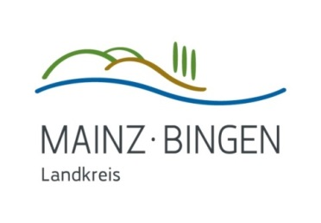

S c h u l s o z i a l a r b e i t
an der Grundschule Welzbachtal
06. April 2020

Liebe Eltern und Sorgeberechtigte,

Liebe Schülerinnen und Schüler,

auch in dieser ungewöhnlichen Zeit hat die Schulsozialarbeit ein offenens Ohr für Ihre/eure Probleme und Anliegen.

Aufgrund der Empfehlungen den persönlichen Kontakt auf das absolut Notwendigste zu beschränken, bin ich unter den unten genannten Kontaktdaten zu meinen Sprechzeiten für Sie/euch erreichbar.

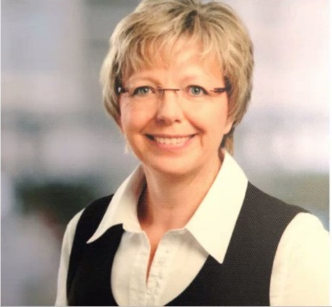

Montag bis Donnerstag

8:30 - 12:30 Uhr

Kontakt:

Erdmann.Gabriela@mainz-bingen.de

Mobil: 0160 9898 5923

Viele Grüße und bleiben Sie/bleibt fröhlich und gesund

Gabriela Erdmann

(Sozialarbeiterin/-pädagogin, B.A.)

